Match the opinions to the correct symbols

J’aime (I like)



J’adore (I love)



Je n’aime pas (I don’t like)



Je déteste (I hate)

Give your opinion on these foods

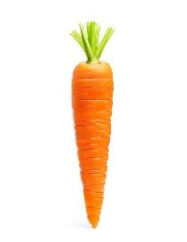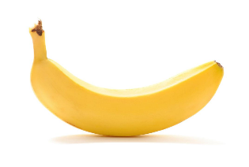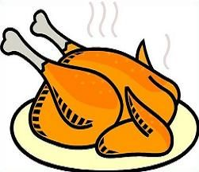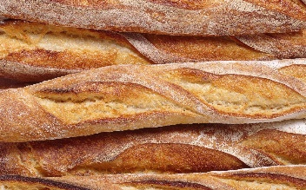

_________ le poisson

________ la banane

_________ la carotte

**J’aime**le poulet

__________ le pain